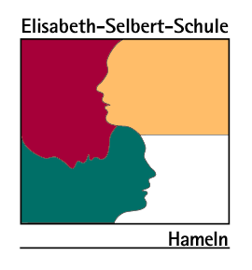
Berufsbildende Schulen des Landkreises Hameln Pyrmont
Elisabeth-Selbert-Schule
Berufsfachschule Physiotherapie

April 2022

Sehr geehrte Damen und Herren,

Es besteht seit dem 15.03.2022 eine einrichtungsbezogene Impfpflicht nach §20a IfSG in Gesundheits- und Pflegeeinrichtungen. Die einrichtungsbezogene Impfpflicht gem. § 20a IfSG läuft zum 31.12.2022 aus Dies schließt die nichtärztlichen Heilberufe wie der Physiotherapeut / die Physiotherapeutin mit ein. Trotzdem fordern die Praxiseinrichtungen der Physiotherapie vor Beginn des Praktikums einen Nachweis über den Impfstatus an.
Somit müssen alle Schüler*innen der Berufsfachschule Physiotherapie den Impfstatus, da sie in diesen Einrichtungen Ihre praktische Ausbildung oder Praktikum absolvieren, nachweisen.

Hiermit bestätige ich, dass bei

Frau/Herrn_________________________________________________

ein ausreichender Immunschutz gegen Sars Covid 19 besteht.

Datum, Unterschrift und Stempel des Arztes | Immunschutz liegt vor
 | 2. Impfung
 | Auffrischungsimpfung (geboostert)

____________________________________________

